מסמך הגדרת עבודה (SOW)
פרויקט: Receipts Validation AI API
תאריך: ספטמבר 2025
מזמין: עדי פלמור, אסף פז
מוביל: שיראל
1. רקע וצורך
כיום קיים ממשק שבו העובדים מעלים קבלות למערכת.
עם זאת, אין יכולת אוטומטית לבדוק את נכונות המידע שהוזן. המטרה: לפתח שכבת API חכמה שתתממשק למערכת הקיימת, תבצע ניתוח OCR על הקבלה, תשווה מול המטא־דאטה, ותיישם כללי בדיקה עסקיים. המערכת לא תשמור קבלות אלא רק תבצע עיבוד בזמן אמת ותחזיר תשובה.
2. מטרות הפרויקט
- לספק API חיצוני שאליו המערכת הקיימת תוכל לפנות.
- לאפשר חילוץ שדות באמצעות OCR מקובץ PDF/תמונה.
- לבצע השוואה אוטומטית בין הנתונים שחולצו לבין המטא־דאטה שהוזן ע״י המשתמש.
- לזהות חוסר התאמות או ממצאים חשודים (לדוגמה: הוזן "חניה" אבל הקבלה היא על "מוצר חשמל").
- להחזיר תשובה חד־משמעית למערכת: [תקין/לא תקין/לא וודאי/לא קריא + פירוט].
- במקרה של חוסר וודאות תחזיר: לא וודאי + הסבר.
- המערכת לא תשמור קבצים, אלא רק תעבד ותענה.
3. תחום עבודה (Scope)
- שלב א – מוק ותשתית:
- מימוש API מתועד ב־Swagger עם נקודות קצה עיקריות.
- יצירת דוקומנטציה מלאה (Swagger UI + README).
שלב ב – Backend אמיתי:
שילוב OCR לחילוץ טקסט מקבצים.
בניית לוגיקה להשוואת ערכים מול מטא־דאטה.
פיתוח מנוע בדיקות עסקיות (כללים גמישים הניתנים להרחבה).
החזרת תשובה מפורטת בפורמט JSON למערכת הקיימת.
4. מיילסטונים
- אוקטובר 2025: הקמת מוק API + דוקומנטציה מלאה.
- נובמבר 2025: שילוב OCR בסיסי + בדיקות התאמה ראשוניות.
- דצמבר 2025: הרחבת כללי עסקים, טיפול בשגיאות וממצאים חשודים.
- ינואר 2026: העמדת גרסה מלאה ל־POC עם המערכת הקיימת.
5. תוצרים (Deliverables)
- API מתועד ב־Swagger.
- קובץ HTML של ה־API לשיתוף.
- תשתית NestJS מוכנה עם endpoints פעילים.
- אינטגרציה עם OCR ובדיקות לוגיות.
- מנגנון תשובה מובנה [תקין/לא תקין/לא וודאי/לא קריא + פירוט].
- ללא שמירת קבצים – המערכת סטטטסית בלבד.
- הפניה למערכת מכתובת IP ספציפי
6. סיכונים והנחות יסוד
- איכות OCR משתנה לפי איכות הקבצים.
- יתכנו התאמות נוספות לכללי העסק בהתאם למדיניות הארגון.
- נדרש שיתוף פעולה מצד צוות אבטחת מידע לניהול קריאות API.
7.
עלות מערכת המטפלת בכ 1000 קבלות בחודש כעשרות דולרים בודדים בחודש.

8. סיכום
מערכת ה AIשתוקם תאפשר לעובדים להמשיך לעבוד עם הממשק הקיים, אך תוסיף שכבת בדיקה חכמה המופעלת אוטומטית דרך API.

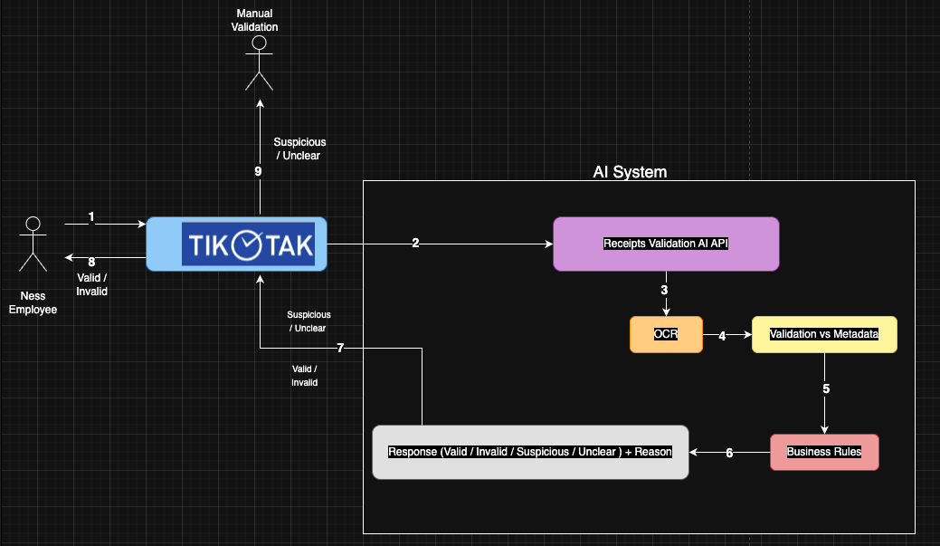
הסבר תרשים:
- העובד (Ness Employee) ממשיך להשתמש במערכת הקיימת (TIKTAK) בדיוק כפי שהוא רגיל – מעלה קבלה עם הנתונים הנלווים (סכום, תאריך, סוג הוצאה וכו׳) אין שינוי בחוויית המשתמש.
- מערכת TIKTAK שולחת את הקבלה ואת המטא־דאטה למנוע ה־AI החדש שפיתחנו
(Receipts Validation AI API)
- במערכת ה־AI יש שרשרת בדיקות חכמה:
  - OCR - חילוץ טקסט מהקבלה
  - Validation vs Metadata - השוואה בין מה שחולץ לבין מה שהעובד הזין.
  - Business Rules - הפעלת כללי בדיקה עסקיים
(למשל: אם סומן “כיבוד” אבל בחשבונית מופיע “מוצר חשמל” → זיהוי חוסר התאמה).
- תשובה למערכת TIKTAK – ה־AI מחזיר תוצאה מסווגת:
  - ✅ תקין
  - ❌ לא תקין
  - ⚠️ חשוד / לא קריא (מצריך בדיקה ידנית)
- בנוסף מוחזר פירוט מלא – למה התקבל המצב הזה (שקיפות).
- במקרה של חוסר ודאות או חשד, המערכת מפנה את הקבלה לבדיקה ידנית (Manual Validation)

מה חשוב להבין
- העובדים לא נדרשים לשנות כלום – הכול מתבצע "מאחורי הקלעים".
- שקיפות מלאה – תמיד חוזר הסבר למה התשובה תקינה/לא תקינה/חשודה.
- חיסכון בזמן – רוב הקבלות נבדקות אוטומטית, רק חריגות עוברות לבקרה ידנית.
- אין שמירת קבצים – רק עיבוד בזמן אמת והחזרת תשובה, כך שלא נוצרת בעיית פרטיות או אבטחת מידע.

- מצ״בhtml המכיל מוק מוצע לאינטגרציה

